Amatrice, 26 Aprile 2017
Prot. n. 28/17 AC/gp
Al Sindaco del Comune di Amatrice
Sergio Pirozzi
SEDE
Trasmessa via PEC
sindacosergiopirozzi@pec.comune.amatrice.rieti.it
segretariocomunale@pec.comune.amatrice.rieti.it
protocollo@pec.comune.amatrice.rieti.it

Alla Regione Lazio
C.a. del Presidente, Nicola Zingaretti
presidente@regione.lazio.it

Al Commissario straordinario del Governo
per la ricostruzione nei territori dei Comuni
interessati dal sisma del 24 agosto 2016
e successivi,
Vasco Errani
commissario.errani@governo.it

e P.C.
Alla Prefettura di Rieti
prefettura.rieti@interno.it

Alla Procura della Repubblica
presso il Tribunale di Rieti
procura.rieti@giustizia.it

Egregio Sindaco,
in assenza di una Sua risposta alla nostra del 18 aprile scorso, ritorniamo senz'altro ritardo a Lei per domandare al più presto un incontro, e che il nostro Comitato, come altri Cittadini, Comitati e Associazioni del Territorio che ne avessero espresso la volontà, sia ammesso subito alle piattaforme di dialogo e di confronto, e ai tavoli decisionali a oggi stabilmente costituiti.
Non abbiamo bisogno di ricordarLe che il penultimo capoverso dell'articolo 29 dello Statuto del Comune di Amatrice, attualmente in vigore, recita come segue: "Il Comune promuove forme di consultazione per acquisire il parere della popolazione su determinati argomenti, assicurando la più ampia e libera partecipazione dei cittadini interessati".
Non vogliamo credere che lo scollamento tra l'Amministrazione comunale e la Cittadinanza sia diventato tale che la nostra voce non arrivi più alle Sue orecchie. In ogni caso sappia che noi abbiamo la ferma intenzione di essere ascoltati, e la volontà di ottenere quanto domandiamo.
Riveniamo, a titolo di esempio, sul progetto per il nuovo, DEFINITIVO polo scolastico e sulle preoccupazioni del nostro Comitato già espresse a riguardo: avendo già avuto a Amatrice il crollo di una scuola, e la necessità di demolire tutti gli edifici chiave – l'ospedale, il Comune, un secondo edificio scolastico, e tutte le caserme – in quanto gravemente lesionati, pretendiamo di vedere coi nostri occhi scritto nero su bianco, che quello che fino a qualche mese fa era solo un prato, è davvero un terreno adatto a costruire delle scuole: ad esempio avendo accesso ai dettagli delle "opportune indagini geologiche connesse con la microzonizzazione" che sono a malapena nominate senza nessuna referenza o allegato, nella delibera comunale del 16 gennaio, che ha cambiato destinazione a quei terreni.
Ci rammarica che in questa occasione nessuno si sia sentito in dovere di chiamare a raccolta la cittadinanza, per illustrarci, in tutti i dettagli, un progetto così importante, dando a ciascuno la possibilità di domandare ogni tipo di chiarimenti e particolari; tanto più, nonostante nella seduta del 16 gennaio, Sindaco e Assessore avessero menzionato “l’avvio di un percorso partecipativo con la cittadinanza”, e “percorsi di concertazione già allo studio dell’Ufficio per la ricostruzione”.
Infine, siamo davvero sicuri che prima di approvare questo progetto esistesse già un’idea compiuta di come dovrà essere la città che verrà?
Al fine di metterLa al corrente di altri pressanti elementi di preoccupazione, riportiamo qui di seguito l'essenziale del nostro intervento alla riunione dei Comitati e Associazioni dei terremotati del Centro Italia, che si è tenuta il 24 aprile a Roma, alla quale abbiamo avuto il piacere di partecipare. In quella sede abbiamo suggerito che la discussione portasse in particolare sui seguenti punti:
- coinvolgimento e partecipazione dei cittadini alla ricostruzione e alle scelte strategiche nel futuro assetto del territorio;
- formalizzazione del percorso partecipativo dei cittadini con la istituzione strutturata e permanente di Tavoli di confronto e concertazione tra le Amministrazioni Pubbliche, i Comitati e le Associazioni del territorio;
- mantenimento e potenziamento in tutto il territorio del cratere dei presidi sanitari PASS, privilegiando quelli con rapida e facile accessibilità e più largo bacino di utenza (siamo contrari alla chiusura del PASS di Torrita decisa nonostante le numerosissime richieste dei cittadini e la legittima preoccupazione per la loro futura assistenza sanitaria); i nuovi Ospedali, servizio di area vasta, dovranno essere localizzati in relazione ai reali bisogni dei Comuni interessati;
- efficientamento e manutenzione della rete di viabilità principale di accesso a Comuni e Frazioni con particolare riguardo e urgenza alle zone montane disagiate;
- piano di demolizione e smaltimento selettivo delle macerie con coinvolgimento dei proprietari con: a) recupero dei beni affettivi, b) recupero degli elementi identitari e di materiali riutilizzabili, con loro stoccaggio in aree vicine ai futuri cantieri, e c) applicazione delle corrette procedure di demolizione dei fabbricati con la preventiva individuazione dei materiali pericolosi per l’ambiente e la salute pubblica;
- autorizzazione alla creazione di manufatti leggeri provvisori su terreni privati di cittadini residenti qualora non assegnatari di SAE e proprietari di seconde case con abitazioni inagibili, da parte delle singole Amministrazioni Comunali in accordo con altri organi competenti sul territorio, anche in deroga agli strumenti urbanistici e ai vincoli paesaggistici, dovendo ogni singolo Comune comunque vigilare e garantire che tali manufatti leggeri saranno edificati in sicurezza su terreni idonei, e che verranno rimossi, con modalità prestabilite, alla fine dell’emergenza;
- l’attuale situazione di alcuni Cimiteri del Cratere, gravemente danneggiati, riveste carattere prioritario; esigiamo il dovuto rispetto dei nostri morti e quello dei loro congiunti che sono moralmente afflitti dal perdurare di una situazione di totale abbandono.
- prevenzione dell'evoluzione e trattamento delle sindromi post-traumatiche, di cui tanti cittadini, in maniera diversa, soffrono;
- salvataggio e nuova valorizzazione dei Beni Culturali del nostro territorio.
Per non allungare questa nostra lettera, questi e altri esempi saranno inclusi nei Comunicati stampa che ci faremo dovere di rilasciare i nei prossimi giorni, ove Lei persistesse a non riceverci.
Senza la possibilità di un dialogo leale e aperto con Lei, saremo costretti a domandare ufficialmente e formalmente l'accesso agli atti di molte delibere e progetti, al fine di poter avere la più chiara ed esauriente visione delle cose e prenderci, con cognizione di causa, le nostre responsabilità civiche.
Ci auguriamo che sia dato seguito al più presto alla nostra richiesta di dialogo, e auspichiamo che Lei ritrovi quanto prima l'afflato e lo scambio con i Suoi Concittadini tutti.
AugurandoLe buon lavoro, Le porgiamo i nostri saluti.

Comitato Civico 3e36
Il Presidente
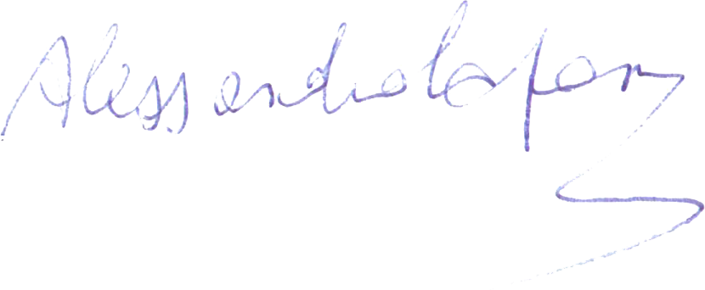
Dott. Alessandro Caponi

NB: Si allega alla presente per opportuna conoscenza
copia della lettera prot. 26/17 AC/gp da noi
trasmessa in data 18/04/2017 ( allegato 1 )

